Pressemeldung von MPDV

MPDV unterstützt Helfer vor Ort

4.000 Euro gehen an DRK Ortsverein Neckargerach

Mosbach, 17.02.2021 – Mit einer Geldspende von 4.000 Euro unterstützt MPDV den DRK Ortsverein Neckargerach. Die Übergabe an die Helfer vor Ort fand am 12.02.2021 vor der Firmenzentrale in Mosbach statt – natürlich unter Einhaltung entsprechender Hygienevorschriften.

„Auch wenn die MPDV mittlerweile weltweit an 13 Standorten vertreten ist, ist der Hauptsitz am Standort Mosbach mit mehr als 40 Jahren immer noch unsere Heimat. Umso wichtiger ist es für uns, auch ortsansässige Vereine zu unterstützen. Schließlich leisten sie mit ihrer Arbeit einen wichtigen Beitrag für die Gesellschaft, gerade bei uns hier im ländlichen Raum“, sagt Thorsten Strebel, Geschäftsführer Products & Services bei MPDV. Die Helfer vor Ort nutzen die Spende zur Finanzierung eines zweiten ausgestatteten Notfallrucksacks für die Region.

Dass das ehrenamtliche Engagement im Bevölkerungsschutz MPDV am Herzen liegt, zeigt auch die Auszeichnung vom Land Baden-Württemberg als „Ehrenamtsfreundlicher Arbeitgeber im Bevölkerungsschutz“, die MPDV Ende 2020 in Heilbronn verliehen wurde. Diese erhielt MPDV, da die rund 20 Mitarbeiter am Standort Mosbach von Seiten des Arbeitgebers ihrem Ehrenamt im Bevölkerungsschutz jederzeit nachgehen können.

(ca. 1.300 Zeichen)

Bildmaterial
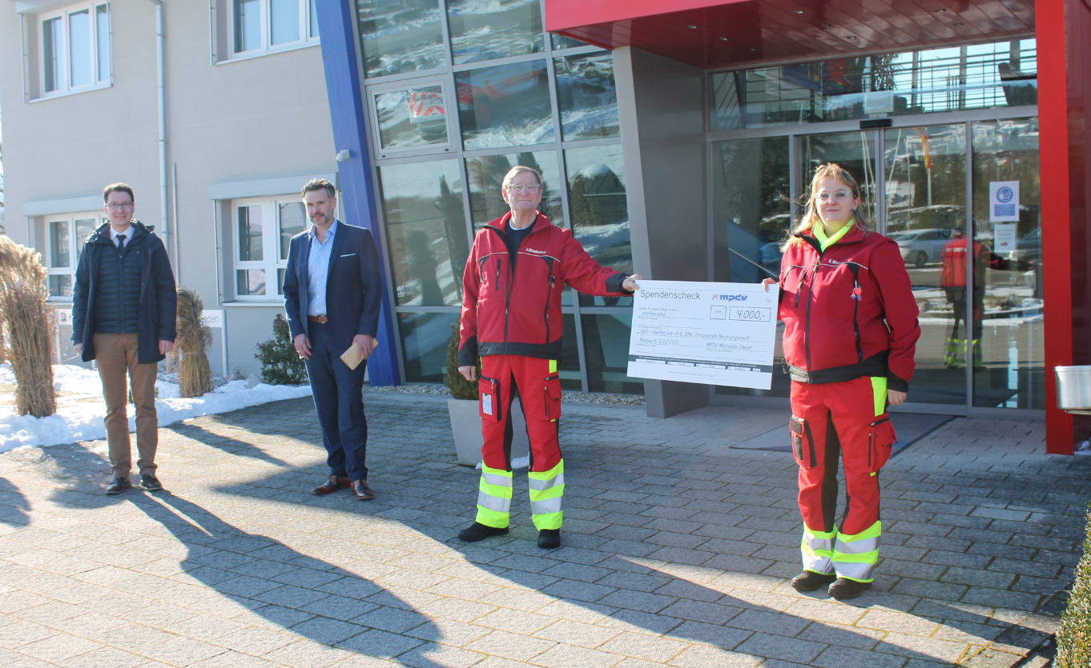
Die Übergabe der 4.000 EUR Geldspende an den DRK Ortsverein Neckargerach fand vor der Firmenzentrale in Mosbach statt. Bildquelle: MPDV

Über MPDV

MPDV mit Hauptsitz in Mosbach ist der Marktführer für IT-Lösungen in der Fertigung. Mit mehr als 40 Jahren Projekterfahrung im Produktionsumfeld verfügt MPDV über umfangreiches Fachwissen und unterstützt Unternehmen jeder Größe auf ihrem Weg zur Smart Factory. Produkte von MPDV wie das Manufacturing Execution System (MES) HYDRA, das Advanced Planning and Scheduling System (APS) FEDRA oder die Manufacturing Integration Platform (MIP) ermöglichen es Fertigungsunternehmen, ihre Produktionsprozesse effizienter zu gestalten und dem Wettbewerb so einen Schritt voraus zu sein. In Echtzeit lassen sich mit den Systemen fertigungsnahe Daten entlang der gesamten Wertschöpfungskette erfassen und auswerten. Verzögert sich der Produktionsprozess, erkennen Mitarbeiter das sofort und können gezielt Maßnahmen einleiten. Täglich nutzen weltweit mehr als 900.000 Menschen in über 1.400 Fertigungsunternehmen die innovativen Softwarelösungen von MPDV. Dazu zählen namhafte Unternehmen aller Branchen. Die MPDV-Gruppe beschäftigt rund 500 Mitarbeiter an 13 Standorten in Deutschland, China, Luxemburg, Malaysia, der Schweiz, Singapur und den USA. Weitere Informationen unter www.mpdv.com.

Pressekontakt

MPDV Mikrolab GmbH Fon +49 6261 9209-0
Maren Sautner Fax +49 6261 18139
Römerring 1 presse@mpdv.com
74821 Mosbach www.mpdv.com

